**UNIVERSIDAD ABIERTA PARA ADULTOS**

**(UAPA)**



# **Asignatura:**

# **Análisis y Diseño de Sistema**

# **Tema:**

# **Tarea I**

# **Facilitador:**

# **Johanna Jimenez M.A.**

# **Participante:**

# **Jochimin Contreras Garcia.**

# **Mat. 2019-05041**

**Estimado participante en este espacio trabajaremos la actividad práctica de la unidad, para ayudarles a desarrollar sus competencias profesionales. Le recomiendo,ser originales en la elaboración de sus producciones y dejen manifestar todo su potencial creativo ya que el éxito solo depende de usted.**

**1.- Elaborar un informe de lectura con los siguientes temas:**

Indaga los siguientes Conceptos de:

|  |  |  |  |  |
| --- | --- | --- | --- | --- |
| **Datos e información** | **Sistemas** | **Análisis** | **Usuarios** | **Sistemas de información** |
| Datos es un término que se refiere a hechos, eventos, transacciones, etc., que han sido registrados. Es la entrada sin procesar de la cual se produce la información.  Información se refiere a los datos que han sido procesados y comunicados de tal manera que pueden ser entendidos e interpretados por el receptor. | Conjunto ordenado de normas y procedimientos que regulan el funcionamiento de un grupo o colectividad. | El análisis es el proceso de dividir un tema complejo o sustancia en partes más pequeñas para obtener una mejor comprensión de él.  La técnica se ha aplicado en el estudio de las matemáticas y la lógica.  La palabra proviene del griego antiguo ἀνάλυσις (análisis, "una ruptura", de ana- "arriba, a lo largo" y lisis "un aflojamiento"). | En informática, un usuario es una persona que utiliza una computadora o un servicio de red. Los usuarios de sistemas informáticos y productos de software generalmente carecen de la experiencia técnica necesaria para comprender completamente cómo funcionan. | Un sistema de información es un conjunto de datos que interactúan entre sí con un fin común.  En informática, los sistemas de información ayudan a administrar, recolectar, recuperar, procesar, almacenar y distribuir información relevante para los procesos fundamentales y las particularidades de cada organización. |

**2. Argumenta el estilo organizacional y su impacto en los sistemas de información.**

Sabemos qué los Sistemas de información tenemos:

* Procesos.
* Entidad.
* Flujo de datos.

El impacto organizacional en los Sistemas de Información se hace de manera provechosa ya qué cada sistema tiene qué tener un nivel de organización porque cada proceso qué lleve dicho sistema se tiene qué relacionar con las entidades.

Por tal razón cada sistema de información tiene qué cumplir con las siguientes fases qué son:

* Tener un Nivel de Administración.
* Diseño de las Organizaciones.
* Cultura de Organización.

**3. Determinar cuáles son las funciones del analista y del diseñador**

|  |  |
| --- | --- |
|  | **Funciones** |
| Analista | * Planificar * Organizar * Controlar * Escoger * Estudiar |
| Diseñador | * Diseñar Arquitecturas. * Diseño de Redes. * Diseño de algoritmos. |

**4. En un mapa conceptual presenta el ciclo de vida de un sistema de información.**

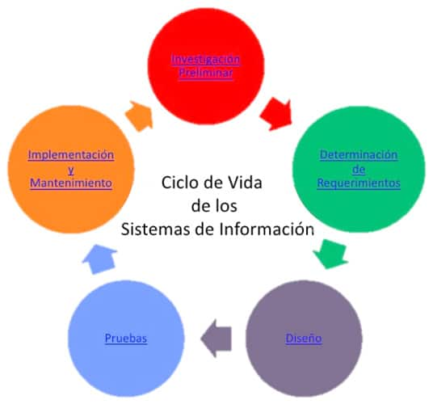

**5. Elabora un cuadro sinóptico en donde se presenten los 6 tipos de sistemas de información más relevantes.**

